Gamme d’usinage.

Dessin de définition.

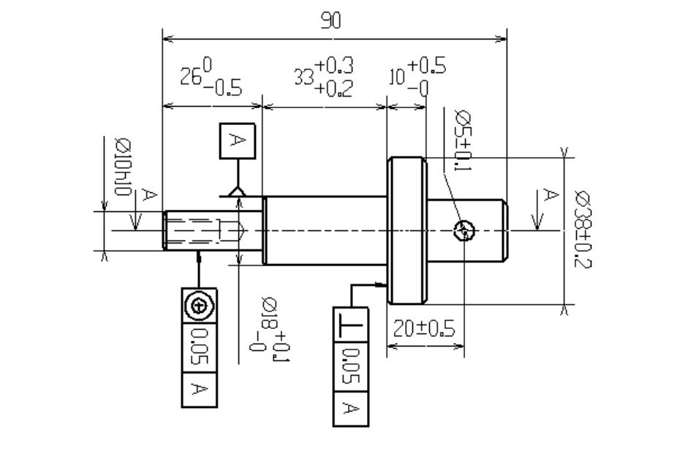

**Analyse du dessin**

La surface A est surface de référence pour B et C.  
Il faut donc  
  • Usiner ces surfaces dans la même sous-phase.  
• Ou se reprendre sur A pour usiner B et C.  
Dans notre cas; il sera facile d’usiner A, B et C sans démontage de pièce.  
Il n’y a pas de tolérances particulièrement serrées.

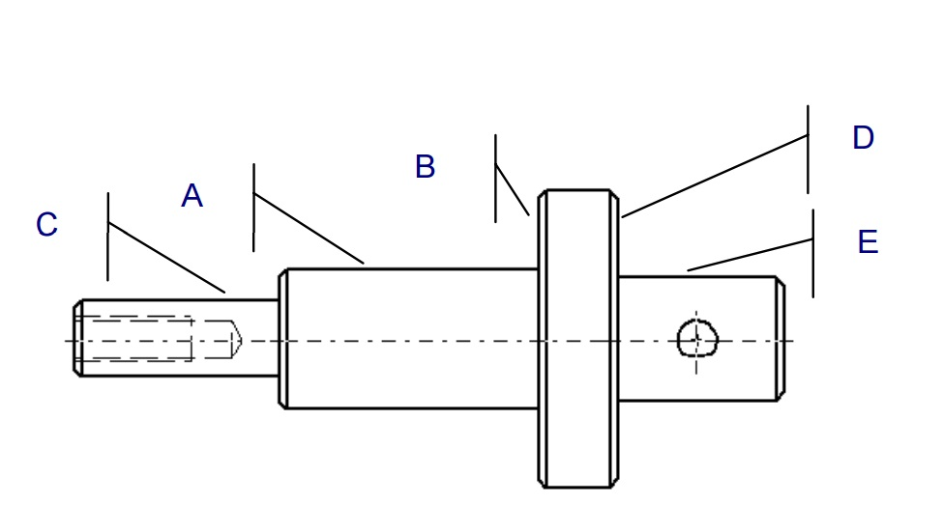

**Phase et sous-phase**

[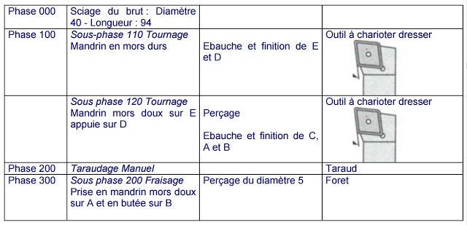](https://2.bp.blogspot.com/-lN5WDi5psg8/V_tQexqR_HI/AAAAAAAAAik/BpPmlP71ajYZb-TwkScYCERJZTY1ZVCkgCK4B/s1600/Phase+et+sous-phase.jpg)

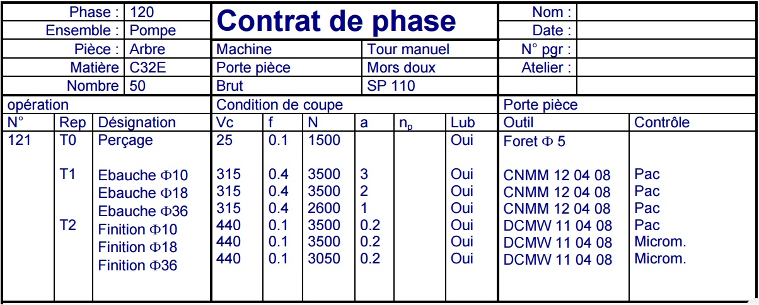

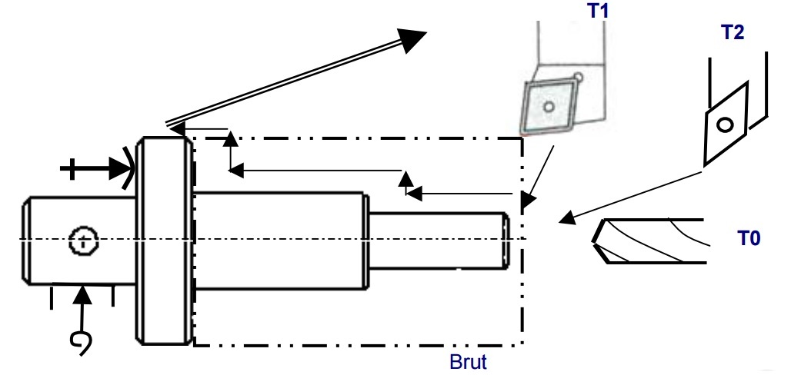

**Gamme d'usinage**

La gamme d'usinage est une feuille donnant l’ordre chronologique des différentes opérations d’usinage d’une pièce en fonction des moyens d’usinage.

Gamme d’usinage

La feuille résume l’étude et doit :

1. permettre l’identification de la pièce étudiée,

2. présenter très clairement la succession des phases,

3. préciser les surfaces usinées à chaque phase,

4. indiquer le temps alloué pour l’usinage de la pièce.

Rédaction de la feuille de gamme.

Numéro de gamme Il doit y avoir autant de gamme que de pièces dans l’ensemble à fabriquer. Si un ensemble comporte 7 pièces, il y a 7 gammes numérotées 1/7, 2/7,… 7/7.

Identification de la pièce D’après les indications du dessin :

1. Elément : nom de la pièce ;

2. Organe : nom de l’organe auquel appartient la pièce ;

3. Ensemble : nom du mécanisme à réaliser ; •

4. Dessin : numéro de dessin ;

5. Repère : numéro ou lettre servant de repère à la pièce ;

6. Matière : nature du métal à usiner complétée par l’indication d’une caractéristique mécanique, du traitement thermique, etc. ;

7. Etat brut : état du métal brut, complété parfois par des dimensions (longueur du débit, poids, etc.) ;

8. Nombre de pièces :

Dessin de la pièce Etablir un dessin simplifié de la pièce, avec quelques cotes remarquables et le repérage des surfaces usinées, pour faciliter la lecture de la gamme.

Spécification des phases : Spécifier chaque phase d’après la gamme adoptée :

1. Numéro de phase : (de 10 en 10, ce qui permet l’introduction d’une phase mal placée ou oubliée), désignation des phases et indication des sous-phases, énumération des surfaces usinées (ébauche, finition).

2. Machine-outil : indiquer seulement le type de machine.

3. Echelon : préciser la qualification de l’opérateur.

4. Croquis : préciser à l’aide d’un schéma, les opérations à effectuer.

Outillage : citer l’outillage spécial, à prendre en magasin.

5. Contrôle : citer le matériel spécial, à prendre en magasin .

6. Temps : temps alloué d’après les feuilles d’instructions (temps calculé ou estimé).

**Exemple de feuille de gamme**

